Computer Organization 2019

**HOMEWORK 4**

系級: 資訊110 學號: F74065042 姓名: 李浩榮

**實驗結果圖:**

(波形圖及模擬完成截圖)

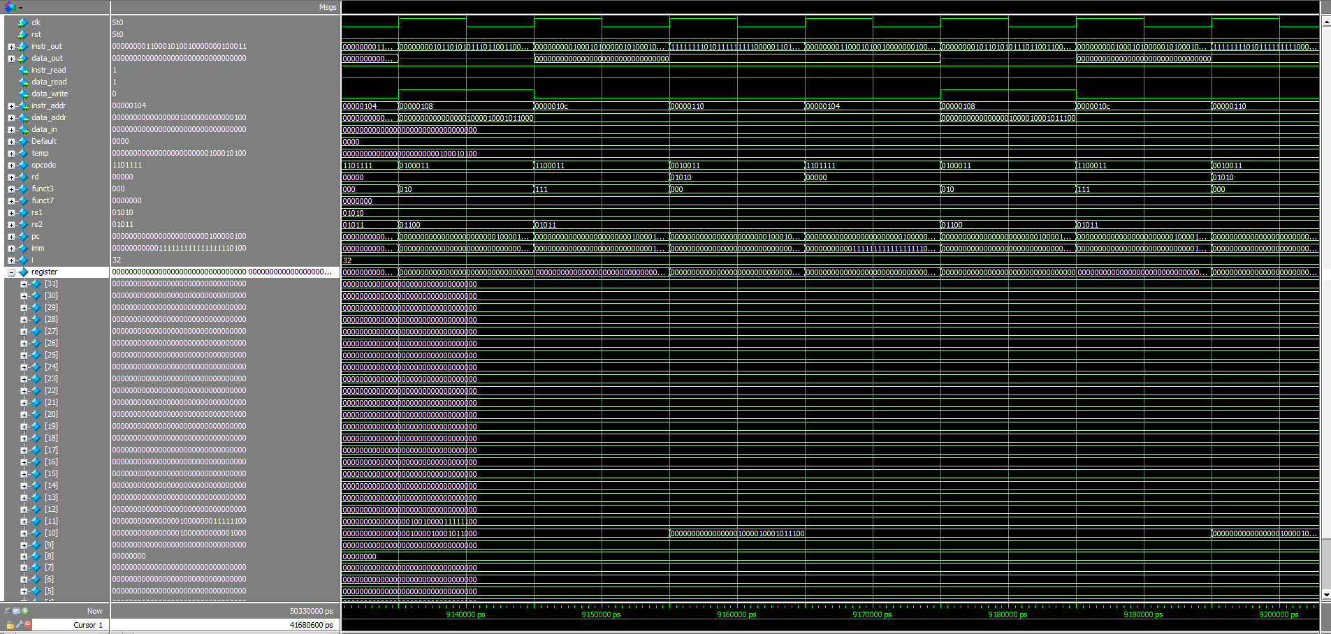

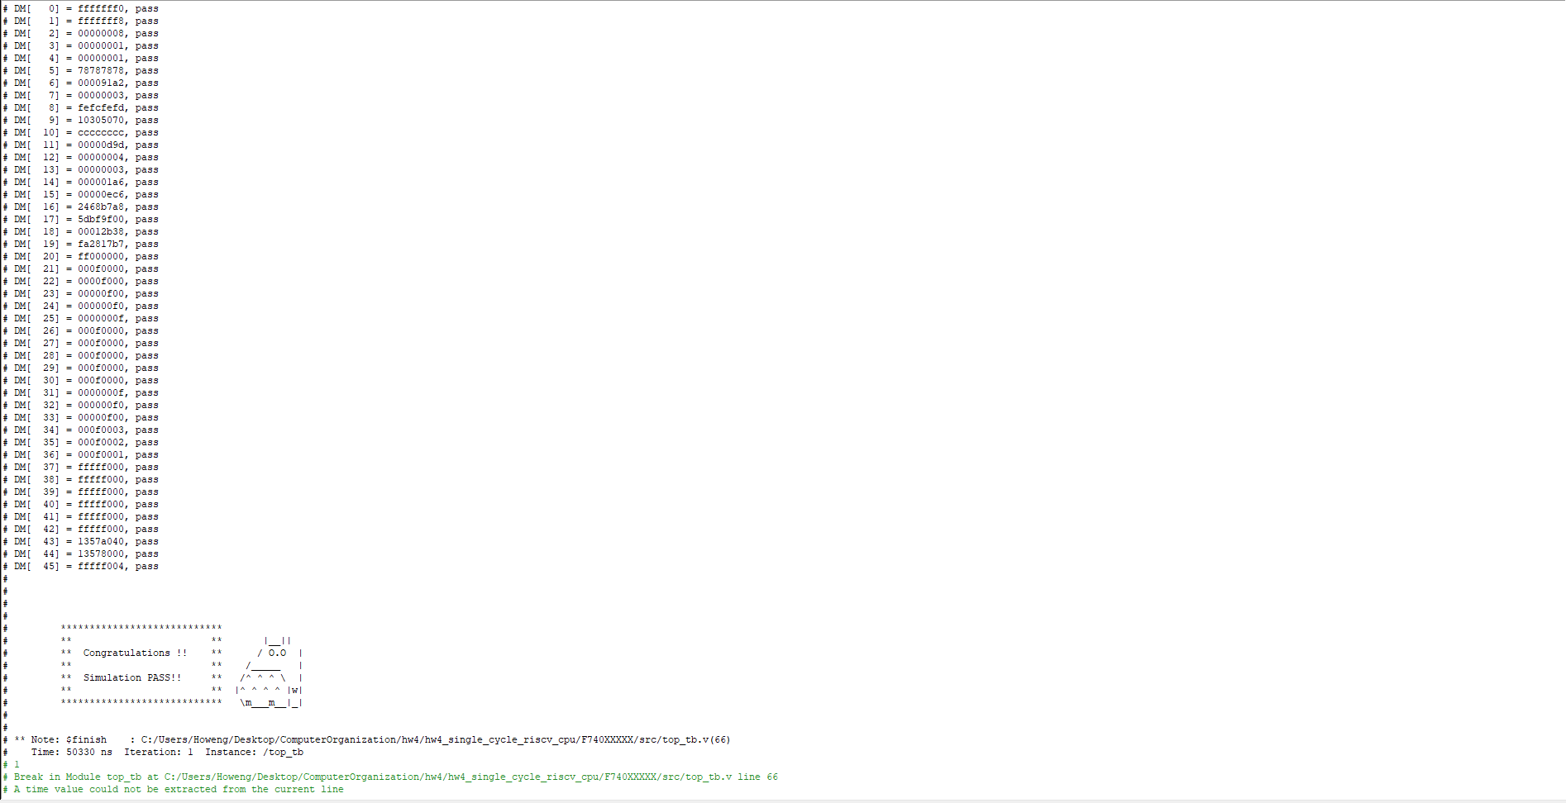

**程式運作流程:**

(簡單說明波形變化的意義)

* 對於波形圖的變化來說並沒有什麼特別的意義,硬要說的話就是當data_write為1的時候才能對Data_Memory做存寫的動作.同理,instr_read和data_read也是,但是由於只是read而已,並不影響結果,所以一直讓它們1著也沒關係.
* 比較特別的是data_out要在負緣的地方才能做寫入值到data_Memory的動作.
* 每一筆資料表示的是一個instruction的指令.
* 這些筆的資料可以配合src檔案中的main.log檔案(從第287行開始)來一起查看.最左邊的是instr_addr,中間的是instr_out (Hexadecimal)
* 當一個cycle跑完後才會給予instr_addr一個新的address(來自PC),所以看波形圖的時候不能直接看那筆資料的instr_addr和main.log的instr_addr相對應,來檢查答案.而是應該要看那個instr_addr的下一筆資料的變數來和main.log中記載的instruction 來檢查.這是因為新的instr_addr是cycle最後才給的(前面根據Opcode對PC做處理),所以這個instr_addr的處理是要等到下一個cycle,也就是下一個instruction的時候才是相符合的.

**心得**

(請寫下完成本次作業的心得、學到哪些東西、困難點的部分。)

* 每次寫計算機組織作業都有一堆心得,但是寫出來了就是爽,越寫越上癮
* 首先這次的作業其實非常容易的,但是就是不懂那個電路圖和PDF到底在說些什麼,其實這裡的話希望助教下次能夠在PDF中給多一點說明和補充,而不是只是在課室上講解,很多人很快就忘記了,也無法吸收.(小建議,謝謝~)
* 其實就是簡單的來說就是根據instr_addr去到instruction_Memory取出相對應的指令,並且看它的Opcode是哪一種type的,再去對instr_out做切割,切割出來後的rd是一個index,指向相對應的那32個32bits的registers(rd最多只有五個bits = 31~0),然後sw和lw寫好,整個作業就完成啦.
* 先說全部的function都要一次過寫完才能開始debug
* 我遇到的問題有一開始instr_out沒有值,這個問題的主要原因是你的instr_addr指向奇怪的地方,至於為什麼會指向奇怪的地方就要自己去檢查了,檢查的方法很簡單,就是看instr_addr有沒有和main.log中的一樣,再看當不一樣的時候,那個時候是在執行什麼指令,再去看你寫的那個部分的code 有沒有問題.這個是我debug的最重要也是最關鍵的一個方法!!!
* 最後是Transcript中的DM沒有值,只有XXXXX, 那是因為你的sw沒有寫好,用上面的方法去debug,就會出現了.
* Imm 不要截取錯哦!! 奇怪的方法有奇怪的風險,Extend bits的時候不能只是寫
  + {{11{imm[20]}},imm[20:1],1'b0} (O)
  + {{11{imm[20]}},imm[20:1],0} (X)
  + {{19{imm[12]}},imm[12:0]} (O)
  + {{19{imm[12]}},imm} (X)
* 另外在verilog中 signed向右移的話 指令是 >>> 而不是 >> (有些編譯器會接受,要注意)
* Data_write只能在負緣的時候才能寫入,所以要另外寫一個always
* PC + 32’d4的位置也要考慮,不同位置的加4有不同效果.以我的code為例子,我是把pc+4放在最後面,所以若執行了B-type的指令會對PC做改變的時候,後面再讓他+4,才進到下一個cycle,所以下一個instr_addr(也就是下一個cycle,下一個instruction)的時候,他的PC就是已經+4了的,然後才開始做切割,case,blablabla.
* 指令中的取signed是對$signed(register[rs1]),而不是register[$signed(rs1)]
* 記得對PC和register[0](也就是$zero)做初始化=0的動作
* 其實這個作業除了簡單明了的case中case切割的一個cycle一個instruction的寫法外,還可以寫成好幾個module(如電路圖)那樣,包括Adder,ALU,Memory,32個32bits的Registers去對每一個input做處理